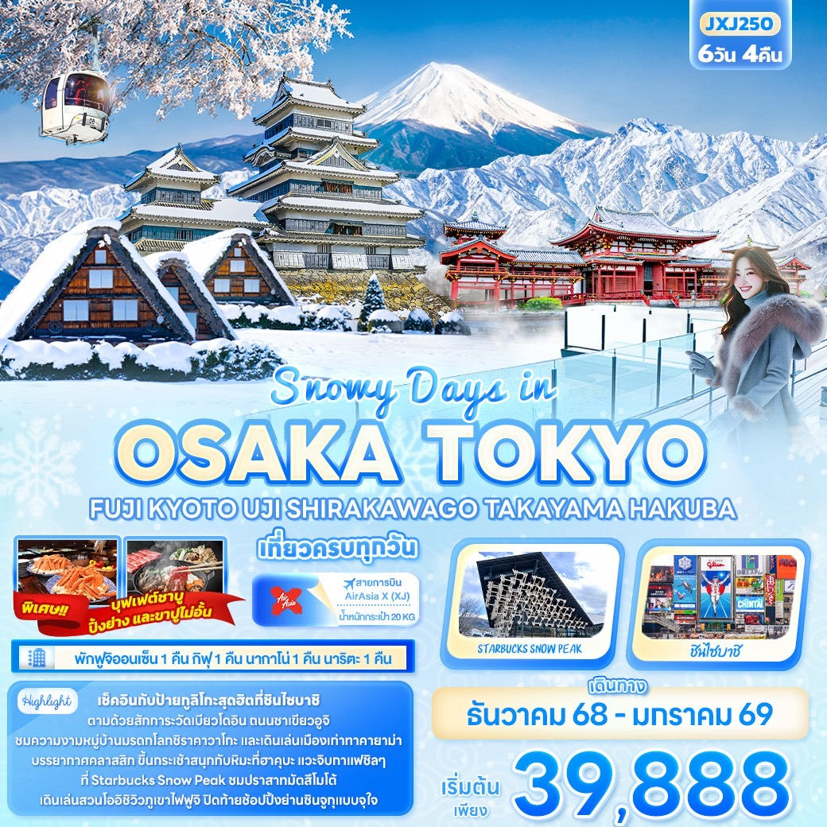
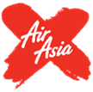

FLIGHT:
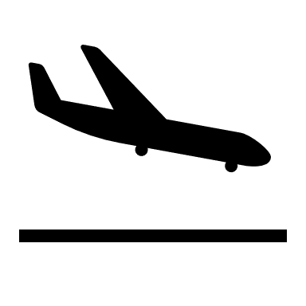

DMK KIX NRT DMK
เที่ยวบิน เวลาออก เวลาถึง
XJ601
09.15
14.40
เที่ยวบิน เวลาออก เวลาถึง
JXJ612
01.10
08.40



JXJ250 Snowy Days in OSAKA TOKYO
FUJ KYOTO UJI SHIRAKAWAGO TAKAYAMA HAKUBA 6วัน 4คืน

เช็คอินกับป้ายกูลิโกะสุดฮิตที่ชินไซบาชิ ตามด้วยสักการะวัดเบียวโดอิน ถนนชาเขียวอูจิ
ชมความงามหมู่บ้านมรดกโลกชิราคาวาโกะและเดินเล่นเมืองเก่าทาคายาม่าบรรยากาศคลาสสิก
ขึ้นกระเช้าสนุกกับหิมะที่ฮาคุบะ แวะจิบกาแฟชิลๆ ที่ Starbucks Snow Peak
ชมปราสาทมัตสึโมโต้ เดินเล่นสวนโออิชิวิวภูเขาไฟฟูจิ ปิดท้ายช้อปปิ้งย่านชินจูกุแบบจุใจ

• เที่ยวครบทุกวัน !!
• พักฟูจิออนเซ็น 1 คืน กิฟุ 1 คืน นากาโน่ 1 คืน นาริตะ 1 คืน
• เมนูพิเศษ บุฟเฟต์ชาบู ปิ้งย่าง และขาปูไม่อั้น

เดินทางโดยสายการบิน AirAsia X (XJ) น้ำหนักสัมภาระโหลดใต้ท้องเครื่อง 20 kg. / CARRY ON 7 kg.
วันที่ | โปรแกรมท่องเที่ยว | เช้า | เที่ยง | เย็น | โรงแรม
1 | ท่าอากาศยานนานาชาติดอนเมือง
2 | XJ612 DMK-KIX 01.10-08.40 ท่าอากาศยานนานาชาติดอนเมือง - ท่าอากาศยานนานาชาติคันไซ – โอซาก้า - ย่านชินไซบาชิ – ปราสาทโอซาก้า(ด้านนอก) - เกียวโต - วัดเบียวโดอิน + ถนนชาเขียวเบียวโดอิน โอโมเตะซันโด - Mitsui outlet Park Shiga Ryuo – จังหวัดกิฟุ |  |  |  | Hotel Koyo  3* หรือระดับใกล้เคียงกัน
3 | หมู่บ้านมรดกโลกชิราคาวาโกะ - เมืองทาคายาม่า - ย่านเมืองเก่าทาคายาม่า - จังหวัดนากาโน่ – Aeon Mall |  |  |  | Hotel Kokusai 21  / Hotel Route Inn Suzaka  3* หรือระดับใกล้เคียงกัน
4 | Hakuba Iwatak Mountain Resort+Gondoa lift – Starbucks Coffee-Snow peak Land Station Hakuba - เมืองมัตสึโมโต้ – ปราสาทมัตสึโมโต้ (ด้านนอก) – ทะเลสาบซูวะ – จังหวัดยามานาชิ |  |  |  | Hotel Yukari no Mori Yamanakako  3* หรือระดับใกล้เคียงกัน
5 | สวนโออิชิปาร์ค – Duty Free – โตเกียว – ย่านชินจูกุ – นาริตะ |  |  |  | The Hedistar Hotel Narita  3* หรือระดับใกล้เคียงกัน
6 | ท่าอากาศยานนานาชาตินาริตะ – ท่าอากาศยานนานาชาติดอนเมือง XJ601 NRT-DMK 09.15-14.40

วันเดินทาง | ราคาผู้ใหญ่  (บาท) | ราคาเด็ก  (บาท) | พักเดี่ยว เพิ่ม  (บาท) | ที่นั่ง | หมายเหตุ
02-07 ธันวาคม 2568 | 43,888 | ไม่มีราคาเด็ก  (Infant ไม่เกิน 2 ปี  6,000 บาท) | 8,500 | 34
05-10 ธันวาคม 2568 | 43,888 |  |  | 34
12-17 ธันวาคม 2568 | 39,888 |  |  | 34
19-24 ธันวาคม 2568 | 40,888 |  |  | 34
27 ธันวาคม 2568 – 01 มกราคม 2569 | 49,888 |  |  | 34
28 ธันวาคม 2568 – 02 มกราคม 2569 | 49,888 |  |  | 34
07-12 มกราคม 2569 | 40,888 |  |  | 34

วันที่หนึ่ง ท่าอากาศนานาชาติยานดอนเมือง
นิทรรศการ Nabana No Sato Winter Illumination

21.00 น. พร้อมกันที่ ณ ท่าอากาศยานนานาชาติดอนเมือง อาคารผู้โดยสารระหว่างประเทศขาออก ชั้น 3 เคาน์เตอร์สายการบิน AIR ASIA X (XJ) มีเจ้าหน้าที่ของบริษัทฯ คอยอำนวยความสะดวกก่อนขึ้นเครื่อง
วันที่สอง ท่าอากาศยานนานาชาติดอนเมือง - ท่าอากาศยานนานาชาติคันไซ – โอซาก้า - ย่านชินไซบาชิ – ปราสาท
โอซาก้า(ด้านนอก) - เกียวโต - วัดเบียวโดอิน + ถนนชาเขียวเบียวโดอิน โอโมเตะซันโด - Mitsui outlet Park Shiga Ryuo – จังหวัดกิฟุ อาหาร เที่ยง

01.10 น. เดินทางสู่ ประเทศญี่ปุ่น โดยสายการบิน AIR ASIA X (XJ) เที่ยวบินที่ XJ612 (ค่าทัวร์ไม่รวมค่าอาหารบนเครื่อง บนเครื่องมีจำหน่าย)
08.40 น. เดินทางถึง ท่าอากาศยานนานาชาติคันไซ ประเทศญี่ปุ่น (เวลาท้องถิ่นเร็วกว่าประเทศไทย 2 ชั่วโมง กรุณาปรับนาฬิกา ของท่านเป็นเวลาท้องถิ่น เพื่อความสะดวกในการนัดหมาย) นำท่านผ่านพิธีตรวจคนเข้าเมืองและศุลกากร สำคัญ!!! ประเทศญี่ปุ่นไม่อนุญาตให้นำอาหารสด จำพวก เนื้อสัตว์ พืช ผัก ผลไม้ เข้าประเทศ หากฝ่าฝืนจะมีโทษจับและปรับ
นำท่านเดินทางสู่ โอซาก้า (Osaka) (เดินทางโดยประมาณ 1 ชั่วโมง) เป็นเมืองสำคัญทางประวัติศาสตร์ ทั้งการค้าและวัฒนธรรม มีสมญาว่า “ครัวของชาติ”
เที่ยง รับประทานอาหารเที่ยง (มื้อที่1) เมนูพิเศษ Shabu buffet
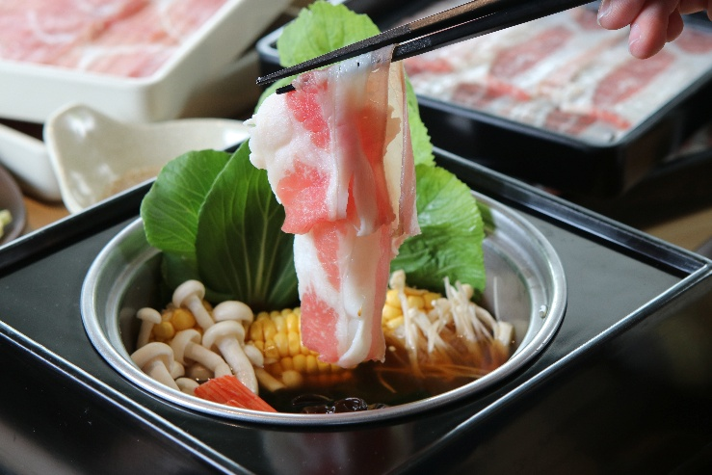
Highlight! เป็นอีกหนึ่งประสบการณ์ที่ไม่ควรพลาด ชาบูสไตล์ญี่ปุ่นจะเน้นคุณภาพของเนื้อสัตว์และผักสด เสิร์ฟพร้อมน้ำซุปร้อนๆ รสชาติกลมกล่อมและน้ำจิ้มที่มีเอกลักษณ์ คงจะรู้สึกดีไม่น้อย

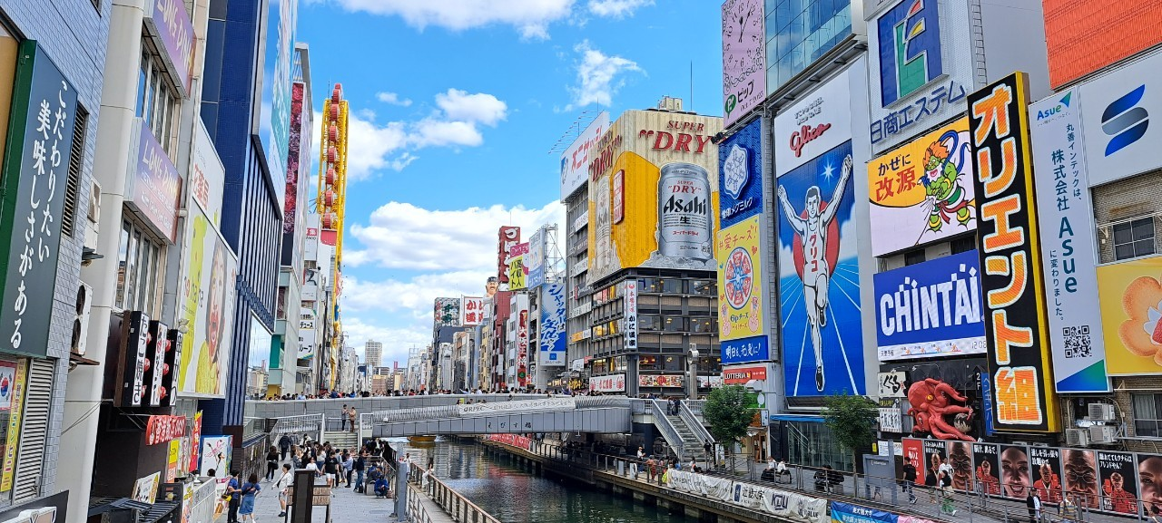
เด่น Say Hi ชิคๆ ใช้ชีวิตแบบคนญี่ปุ่นกันที่ ย่านชินไซบาชิ (Shinsaibashi) ย่านช้อปปิ้งขนาดมหึมาระยะทางกว่า 600 เมตร เต็มไปด้วยร้านเครื่องสำอาง ร้านขายเสื้อผ้า ร้านปลอดภาษี (Duty Free) ร้าน 100 เยน ไปจนถึงร้านอาหารและคาเฟ่ก็รวมตัวกันอยู่ที่นี่ เช็คอินบริเวณ ป้ายไฟกูลิโกะ (Glio LED) จุดถ่ายรูปยอดนิยมของนักท่องเที่ยว ป้ายไฟที่ไม่เพียงบ่งบอกความนิยมของแบรนด์ขนมชื่อดังอย่างกูลิโกะเท่านั้น แต่ยังเป็นแลนด์มาร์คสำคัญที่สุดแห่งหนึ่งของเมืองโอซาก้าอีกด้วย โดยป้ายไฟกูลิโกะ (Glico LED) นี้ถูกสร้างขึ้นมาครั้งแรกในปี ค.ศ. 1953 ตั้งอยู่บริเวณสะพานเอบิซึบาชิ (Ebisubashi Bridge) สะพานเล็กๆ ที่เชื่อมต่อระหว่าง ย่านโดทงโบริ กับย่านชินไซบาชิ ย่านการค้ายอดนิยมของโอซาก้า

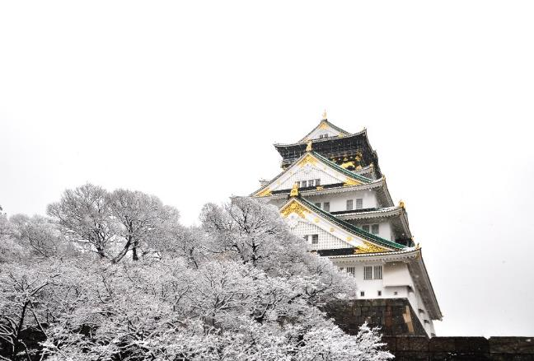
ให้ท่านเช็คอินจุดไฮไลท์ของเมืองโอซาก้า ถ่ายภาพด้านหน้ากับ ปราสาทโอซาก้า (Osaka Castle) (ค่าทัวร์ไม่รวมค่าเข้าปราสาท) ถูกสร้างขึ้นเพื่อเป็นที่พำนักของโทโยโทมิ ฮิเดโยชิ ผู้รวมญี่ปุ่นให้เป็นหนึ่งเดียว ใช้เวลาก่อสร้างยาวนานกว่า 16 ปี เป็นปราสาทขนาดใหญ่ที่กลายเป็นหนึ่งในสัญลักษณ์ของญี่ปุ่น (ปริมาณการตกของหิมะ ตกปริมาณมากหรือน้อยขึ้นอยู่กับสภาพอากาศในแต่ละปี)

เดินทางสู่ เกียวโต (Kyoto) (ใช้เวลาเดินทางประมาณ 1 ชั่วโมง) มีความสำคัญในฐานะอดีตเมืองหลวงที่รุ่งเรืองอย่างยาวนานร่วมหนึ่งพันปี เป็นเสมือนจุดกำเนิดของความเป็นญี่ปุ่นที่ทุกคนรู้จัก ทั้งวัดวาอารามศาลเจ้าเก่าแก่ เกอิชา และย่านเมืองเก่าที่เรียงรายด้วยบ้านเรือนไม้ เพลิดเพลินไปกับถนนสำหรับคนรักชาเขียวที่ ถนนชาเขียวเบียวโดอิน โอโมเตะซันโด (Byodo-in Omotesando) เป็นถนนสายเส้นเล็กๆ ตั้งอยู่หน้าวัด และตลอดสองข้างทางจะเต็มไปด้วยร้านค้า ร้านอาหาร และคาเฟ่ต่างๆ มากมาย ที่จะเสิร์ฟเมนูที่มีส่วนผสมหลักคือ ชาเขียวอุจิ ซึ่งเป็นชาเขียวที่มีชื่อเสียงของเมืองและดึงดูดผู้ที่หลงรักชาเขียวจากทั่วโลกมาลิ้มลองชาจากย่านนี้
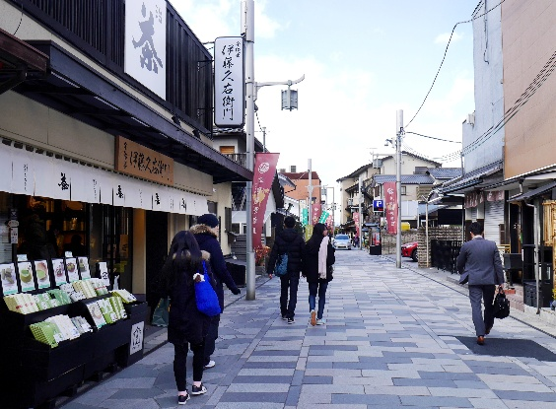
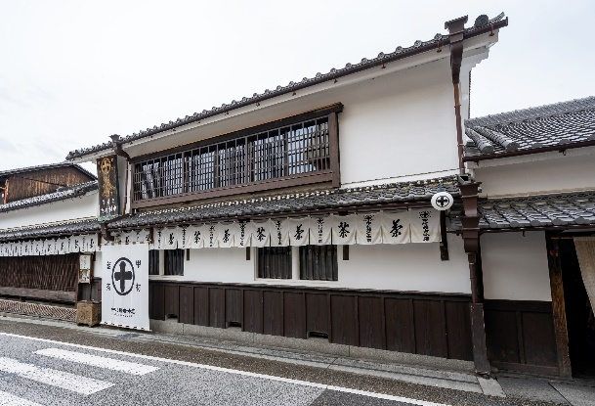
Highlight! กินตามรีวิว!! ร้าน Nakamura Tokichi คือร้านที่เขาว่าชาเขียวดีที่สุดในญี่ปุ่น ที่นี่เปรียบเสมือนสวรรค์ของคนรักชาเขียวเลยก็ว่าได้ ไม่ว่าจะเป็นเมนู ชาเขียวมัทฉะลาเต้ ซอฟต์ครีมมัทฉะ พาร์เฟต์มัทฉะ เค้กมัทฉะ ดังโงะมัทฉะ ก็น่าลองไปหมด

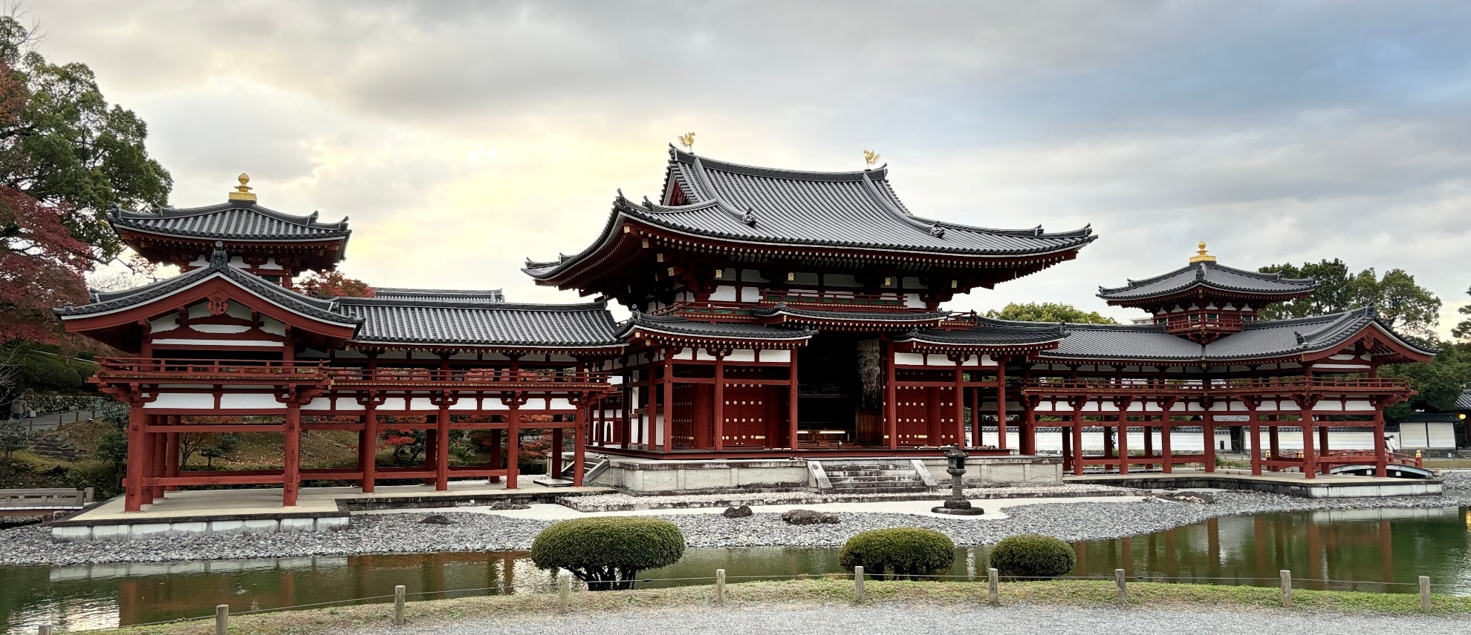
หรืออิสระเดินเล่น วัดเบียวโดอิน (Byodoin Temple) มีสถาปัตยกรรมแบบโจโดที่สวยงามและโดดเด่นอย่างมาก เป็นวัดที่ถูกทำลายและได้ถูกรักษาบูรณะซ่อมแซมให้กลับมาดูดี และที่นี่มีสวนที่สวยงามสไตล์ญี่ปุ่นที่ถูกออกแบบให้มีความสงบ สวยงามและผ่อนคลาย (ค่าทัวร์ ไม่รวมค่าเข้าวัดและชมวิหาร)

พาทุกท่านไปตะลุยช้อปปิ้งที่ Mitsui outlet Park Shiga Ryuo หนึ่งเอาท์เลตที่มีใหญ่มาก และเป็นที่นิยมอย่างมาก ด้วยจำนวนร้านค้าที่มีกว่า 230 ร้าน ทั้งแบรนด์เสื้อผ้าเด็กจนถึงผู้ใหญ่ รองเท้า และเครื่องประดับมากมาย จึงยกให้เป็นเอาท์เลตที่ใหญ่ที่สุดของญี่ปุ่น ซึ่งรวมทั้งแบรนด์ดัง แบรนด์หรูมากมายทั้งในและต่างประเทศ ในส่วนกลางห้างยังมีพื้นที่สำหรับนั่งเล่น อีกทั้งยังมีร้านอาหาร ศูนย์อาหาร ร้านซูชิ ร้านราเมน หรือร้านอาหารตะวันตกก็มีให้เลือกมากมาย ท่านสามารถรับประทานอาหารเย็นได้ที่นี่

เย็น อิสระอาหารเย็น ตามอัธยาศัย เพื่อไม่เป็นการรบกวนเวลาของท่าน
เดินทางสู่ จังหวัดกิฟุ (ใช้เวลาเดินทางโดยประมาณ 1 ชั่วโมง) เป็นเมืองที่มีธรรมชาติอันอุดมสมบูรณ์ พื้นที่ส่วนใหญ่ถูกล้อมรอบด้วยภูเขาและแม่น้ำ อีกทั้งยังมีวัฒนธรรมโบราณที่สืบทอดต่อกันมา บ้านทรงโบราณที่ยังคงหลงเหลืออยู่มาจนถึงปัจจุบัน เป็นเมืองที่มีเสน่ห์ในตัวเองอย่างมาก
ที่พัก: Hotel Koyo 3* หรือระดับและเมืองใกล้เคียงกัน
(ชื่อโรงแรมที่ท่านพัก ทางบริษัทจะทำการแจ้งพร้อมใบนัดหมาย 5-7 วัน ก่อนเดินทาง)
วันที่สาม หมู่บ้านมรดกโลกชิราคาวาโกะ - เมืองทาคายาม่า - ย่านเมืองเก่าทาคายาม่า – จังหวัดนากาโน่ – Aeon Mall
อาหาร เช้า, เที่ยง

เช้า รับประทานอาหารเช้า ณ โรงแรม (มื้อที่2)
เยี่ยมชมหมู่บ้านมรดกโลกของญี่ปุ่น หมู่บ้านมรดกโลกชิราคาวาโกะ (Shirakawa-go) (ใช้เวลาเดินทางโดยประมาณ 1.30 ชั่วโมง) ที่นี่ได้รับการขึ้นทะเบียนเป็นมรดกโลกทางวัฒนธรรม มีอายุเก่าแก่กว่า 200-300 ปี จุดที่ไม่ควรพลาด คือบ้านเก่าแก่ประจำหมู่บ้านอย่าง Wada House หรือ Kanda House ที่ถือว่าเป็นบ้านทรงกัสโซ่แบบโบราณที่อนุรักษ์เอาไว้จวบจนปัจจุบันอันเป็นสมบัติของชาติ และพิพิธภัณฑ์ที่จัดแสดงวิถีชีวิตการเป็นอยู่ของคนในหมู่บ้าน นอกจากชิราคาวาโกะจะมีบ้านเก่าแก่ดั้งเดิมของญี่ปุ่นให้เราได้เดินชม ก็ยังมีบ้านหลายๆ หลังที่เปิดเป็นร้านค้า ร้านอาหาร ร้านขายของที่ระลึก อิสระถ่ายภาพตามอัธยาศัย (การตกของหิมะตกเร็วหรือตกช้า รวมไปถึงปริมาณของหิมะ ปริมาณมากหรือปริมาณน้อย ทั้งนี้ขึ้นอยู่กับสภาพอากาศในแต่ละปี)
Highlight! บ้านทรงกัสโซ่ หรือ กัสโซซึริคุ คือบ้านที่หลังคาสามเหลี่ยมสูง ตัวบ้านไม่มีการตอกตะปู แต่ใช้วิธีการเข้าไม้ เข้าลิ่ม เข้าเดือย ใช้การมัดแทน

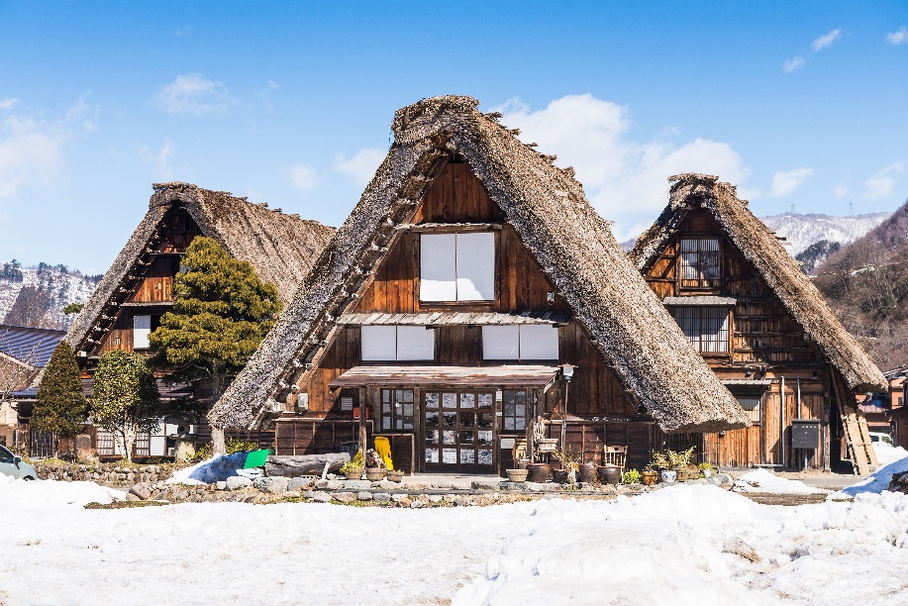
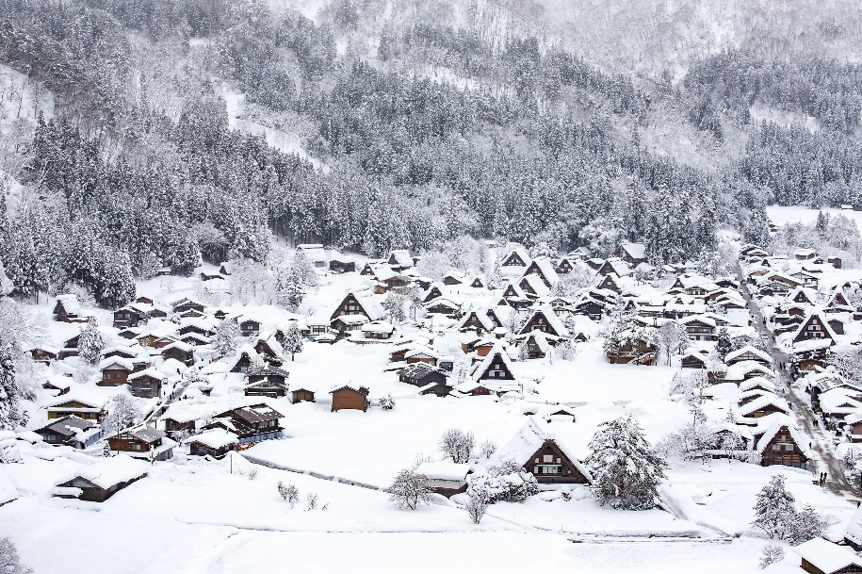

**กรณีที่หิมะตกหนักมีปริมาณมากจนมีการประกาศหรือสั่งปิด รวมไปถึงในกรณีที่ทางด่วนปิด จนทำให้ไม่สามารถเดินทางไปหมู่บ้านชิราคาวาโกะ ทางบริษัทฯ ขอสงวนสิทธิ์ปรับโปรแกรมตามความเหมาะสม โดยคำนึงถึงความปลอดภัยของท่านเป็นหลัก แทนโดยไม่แจ้งให้ท่านทราบล่วงหน้าทุกกรณี**

เดินทางสู่ เมืองทาคายาม่า (Takayama) (ใช้เวลาเดินทางโดยประมาณ 1 ชั่วโมง) เป็นเมืองที่สวยงามและมีเสน่ห์ในจังหวัดกิฟุ (Gifu) ภูมิภาคชูบุ (Chubu) ของญี่ปุ่น ขึ้นชื่อเรื่องบ้านเรือนเก่าแก่สไตล์ญี่ปุ่นโบราณ (Hida Takayama), อาหารท้องถิ่นอร่อยๆ และงานฝีมือดั้งเดิม
เที่ยง รับประทานอาหารเที่ยง (มื้อที่3)
จากนั้นเช็คอินเมืองเก่าอายุกว่า 100 ปีที่ ย่านเมืองเก่าทาคายาม่า (Takayama Old Town) ย่านที่เต็มไปด้วยอาคารบ้านไม้โบราณและได้รับการอนุรักษ์ไว้เป็นอย่างดีจนถึงทุกวันนี้ เดินชม หมู่บ้าน LITTLE KYOTO หรือย่านซันมาชิซูจิ (Sanmachi-Suji) เป็นเขตเมืองเก่าที่มีการอนุรักษ์บ้านเรือนในสมัยเอโดะที่มีอายุกว่า 300 ปี ไว้ได้เป็นอย่างดี การสร้างบ้านสไตล์ญี่ปุ่นแท้ ใช้เฉพาะโทนสีน้ำตาลหรือสีดำเท่านั้น ในปัจจุบันนี้ถ้าใครจะสร้างบ้านหลังใหม่ก็จะต้องใช้แค่ 2 สีนี้เท่านั้น เพื่อไม่ให้โดดหรือดูแปลกแยกออกมาจากบ้านหลังอื่น ย่านนี้มีร้านค้าหลากหลาย เช่น ร้านผลิตและจำหน่ายเหล้าสาเก ร้านทำมิโสะ ร้านซูชิ ไอศกรีม ของหวาน ฯลฯ รวมไปถึงสามารถเลือกซื้อของที่ระลึก สินค้าพื้นเมืองเฉพาะถิ่น เช่น ซารุโบะโบะ หรือ ตุ๊กตาทารกลิงตัวสีแดงไม่มีหน้าตา ซึ่งถือว่าเป็นสัญลักษณ์หนึ่งของเมืองทาคายาม่า หรือ ถ่ายรูปกับสะพาน Nakabashi Bridge สะพานสีแดงที่ทอดข้ามแม่น้ำมิยากาวะซึงเป็นสัญลักษณ์ของเมืองทาคายาม่าอีกด้วย อิสระเก็บภาพความประทับใจเลือกซื้อสินค้าตามอัธยาศัย (การตกของหิมะตกเร็วหรือตกช้า รวมไปถึงปริมาณของหิมะ ปริมาณมากหรือปริมาณน้อย ทั้งนี้ขึ้นอยู่กับสภาพอากาศในแต่ละปี)
Highlight! แนะนำให้ท่านลิ้มลองของอร่อยของเมืองนี้คือ ซูชิเนื้อฮิดะ แค่สัมผัสแรกคือเนื้อนุ่มจนละลายในปาก

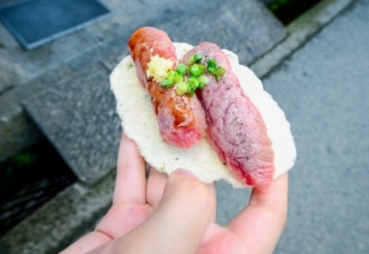
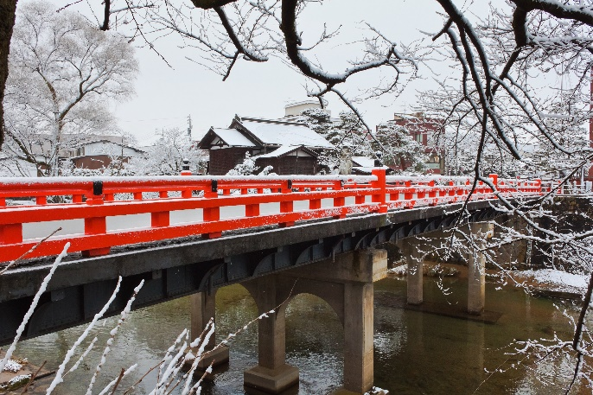
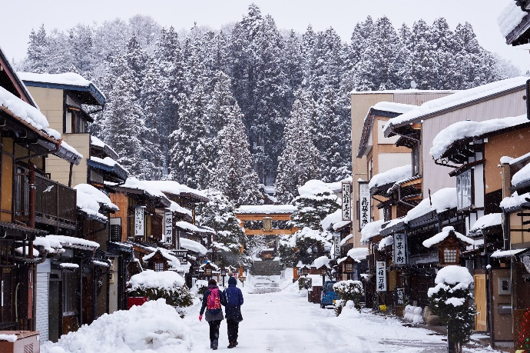

เดินทางสู่ จังหวัดนากาโน่ (Nagano) (ใช้เวลาเดินทางโดยประมาณ 3 ชั่วโมง) เป็นเมืองท่องเที่ยวยอดนิยม มีความสวยงามของธรรมชาติและสถาปัตยกรรมที่สวยงาม ช้อปปิ้ง Aeon Mall มีร้านค้ามากถึง 150 ร้าน เช่น ร้านอาหารสด ผลไม้ และร้านขนมหวานคาเฟ่ที่นั่งจิบชา รวมถึงศูนย์อาหารที่ให้บริการอาหารรสเลิศ รวมไปถึงร้านจำหน่ายสินค้าและของใช้ในชีวิตประจำวันเกี่ยวกับความงามและสุขภาพ เช่นเครื่องสำอาง อาหารเพื่อสุขภาพ อาหารเสริม ให้ท่านเลือกหาผลิตภัณฑ์ที่ถูกใจ และสามารถลองรับประทานอาหารสไตล์ญี่ปุ่นได้ที่นี่
เย็น อิสระอาหารเย็น ตามอัธยาศัย เพื่อไม่เป็นการรบกวนเวลาของท่าน
ที่พัก: Hotel Kokusai 21 / Hotel Route Inn Suzaka 3* หรือระดับและเมืองใกล้เคียงกัน
(ชื่อโรงแรมที่ท่านพัก ทางบริษัทจะทำการแจ้งพร้อมใบนัดหมาย 5-7 วัน ก่อนเดินทาง)
วันที่สี่ Hakuba Iwatak Mountain Resort+Gondoa lift – Starbucks Coffee-Snow peak Land Station Hakuba - เมืองมัตสึโมโต้ – ปราสาทมัตสึโมโต้ (ด้านนอก) – ทะเลสาบซูวะ – จังหวัดยามานาชิ อาหาร เช้า, เที่ยง, เย็น

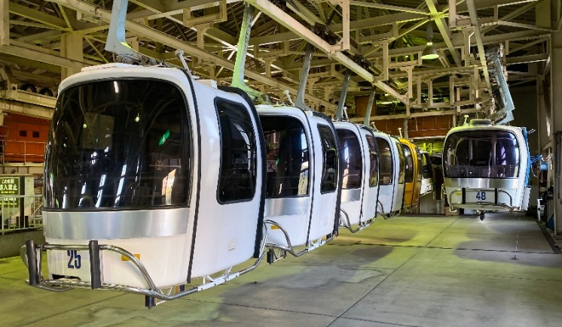
เช้า รับประทานอาหารเช้า ณ โรงแรม (มื้อที่4)
จุดชมวิวบนเขาที่โด่งดังจนต้องมาเห็นกับตาที่ Hakuba Iwatake Mountain Resort พร้อมนั่ง Gondora lift ขึ้นสู่จุดชมวิวบนภูเขาอิวาทาเกะ (Mt. Iwatake) ที่จะมอบทิวทัศน์สุดตระการตา 360 องศา ด้านบนมีไฮไลท์ระเบียง Hakuba Sanzan ที่สามารถชมวิวภูเขาต้นไม้ หรือถ่ายภาพเก็บบรรยากาศ และยังมีกิจกรรมอื่นๆ เช่น ปั่นจักรยานเสือภูเขา หรือ Yoo-Hoo! SWING นั่งชิงช้าลอยฟ้าขนาดใหญ่ พร้อมทั้งยังมีร้านเบอเกอรี่คาเฟ่บริการ ท่านสามารถเลือกซื้อขนมหรือเครื่องดื่ม จิบชมวิว ทำให้ผ่อนคลายและดื่มด่ำกับธรรมชาติได้ดียิ่งขึ้น (ค่าทัวร์รวมค่าขึ้น Gondora lift ไม่รวมค่ากิจกรรมต่างๆ ในบริเวณ Hakuba Iwatake Mountain Resort)
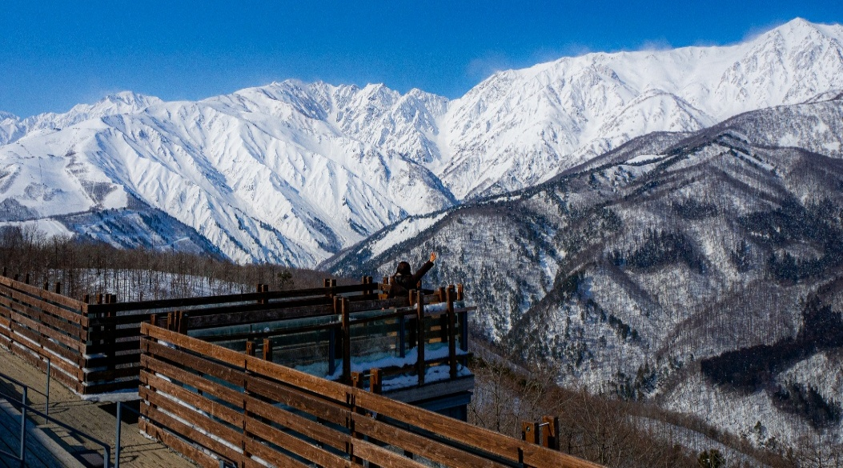
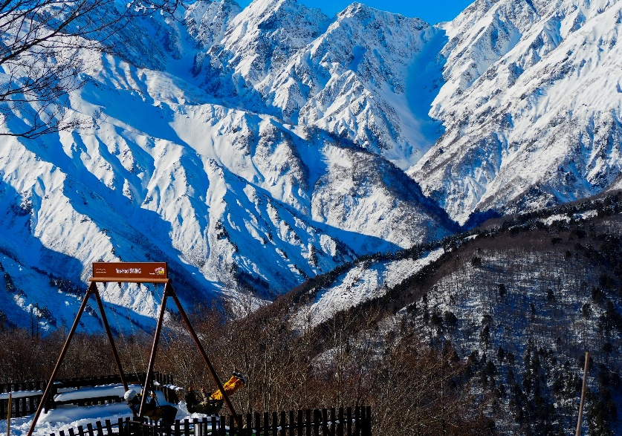

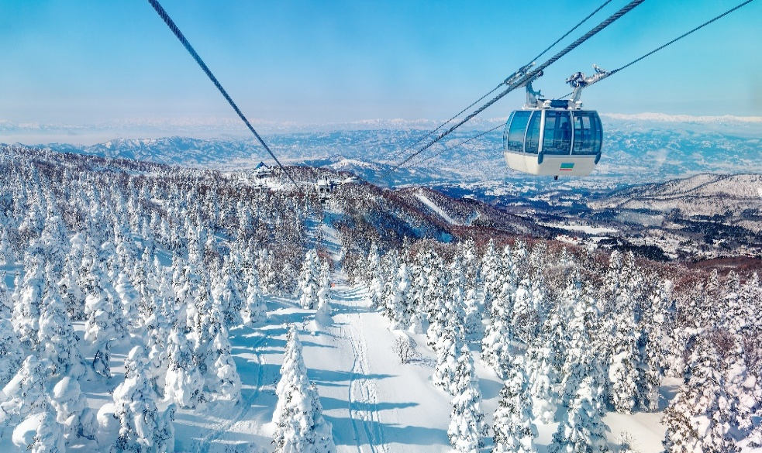
**กรณีที่ Hakuba Iwatake Mountain Resort นั่ง Gondola lift ไม่ได้ เนื่องจากสถานที่ถูกประกาศปิดเลื่อนการเปิด ภัยพิบัติทางธรรมชาติ รวมไปถึงเหตุขัดข้องอื่นๆ ที่ทำให้ไม่สามารถไปได้ ทางบริษัทฯ ขอสงวนสิทธิ์ เปลี่ยนไป ขึ้นกระเช้าสึกาอิ กอนโดล่า (Tsugai Gondola) หรือที่รู้จักกันอย่างเป็นทางการว่า Tsugaike Gondola Lift "Eve" เพิ่มประสบการณ์ที่น่าจดจำ ไม่ว่าจะเป็นการชมวิวทัวทัศน์ที่สวยงาม หรือเดินเล่นผจญภัยบนหิมะ หรือการดื่มด่ำกับธรรมชาติอันงดงามของญี่ปุ่น แทนโดยคำนึงถึงความปลอดภัยของท่านเป็นหลัก และไม่แจ้งให้ท่านทราบล่วงหน้าทุกกรณี

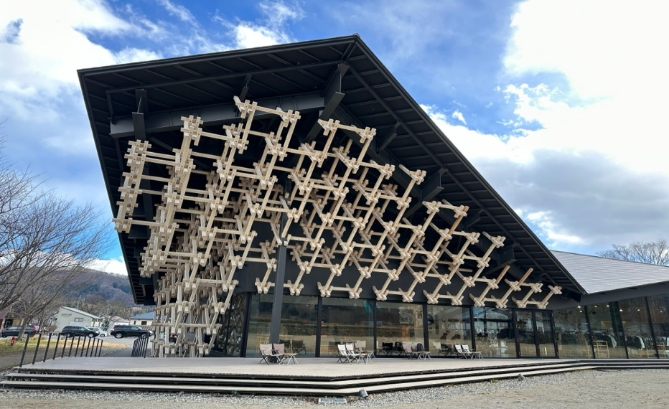
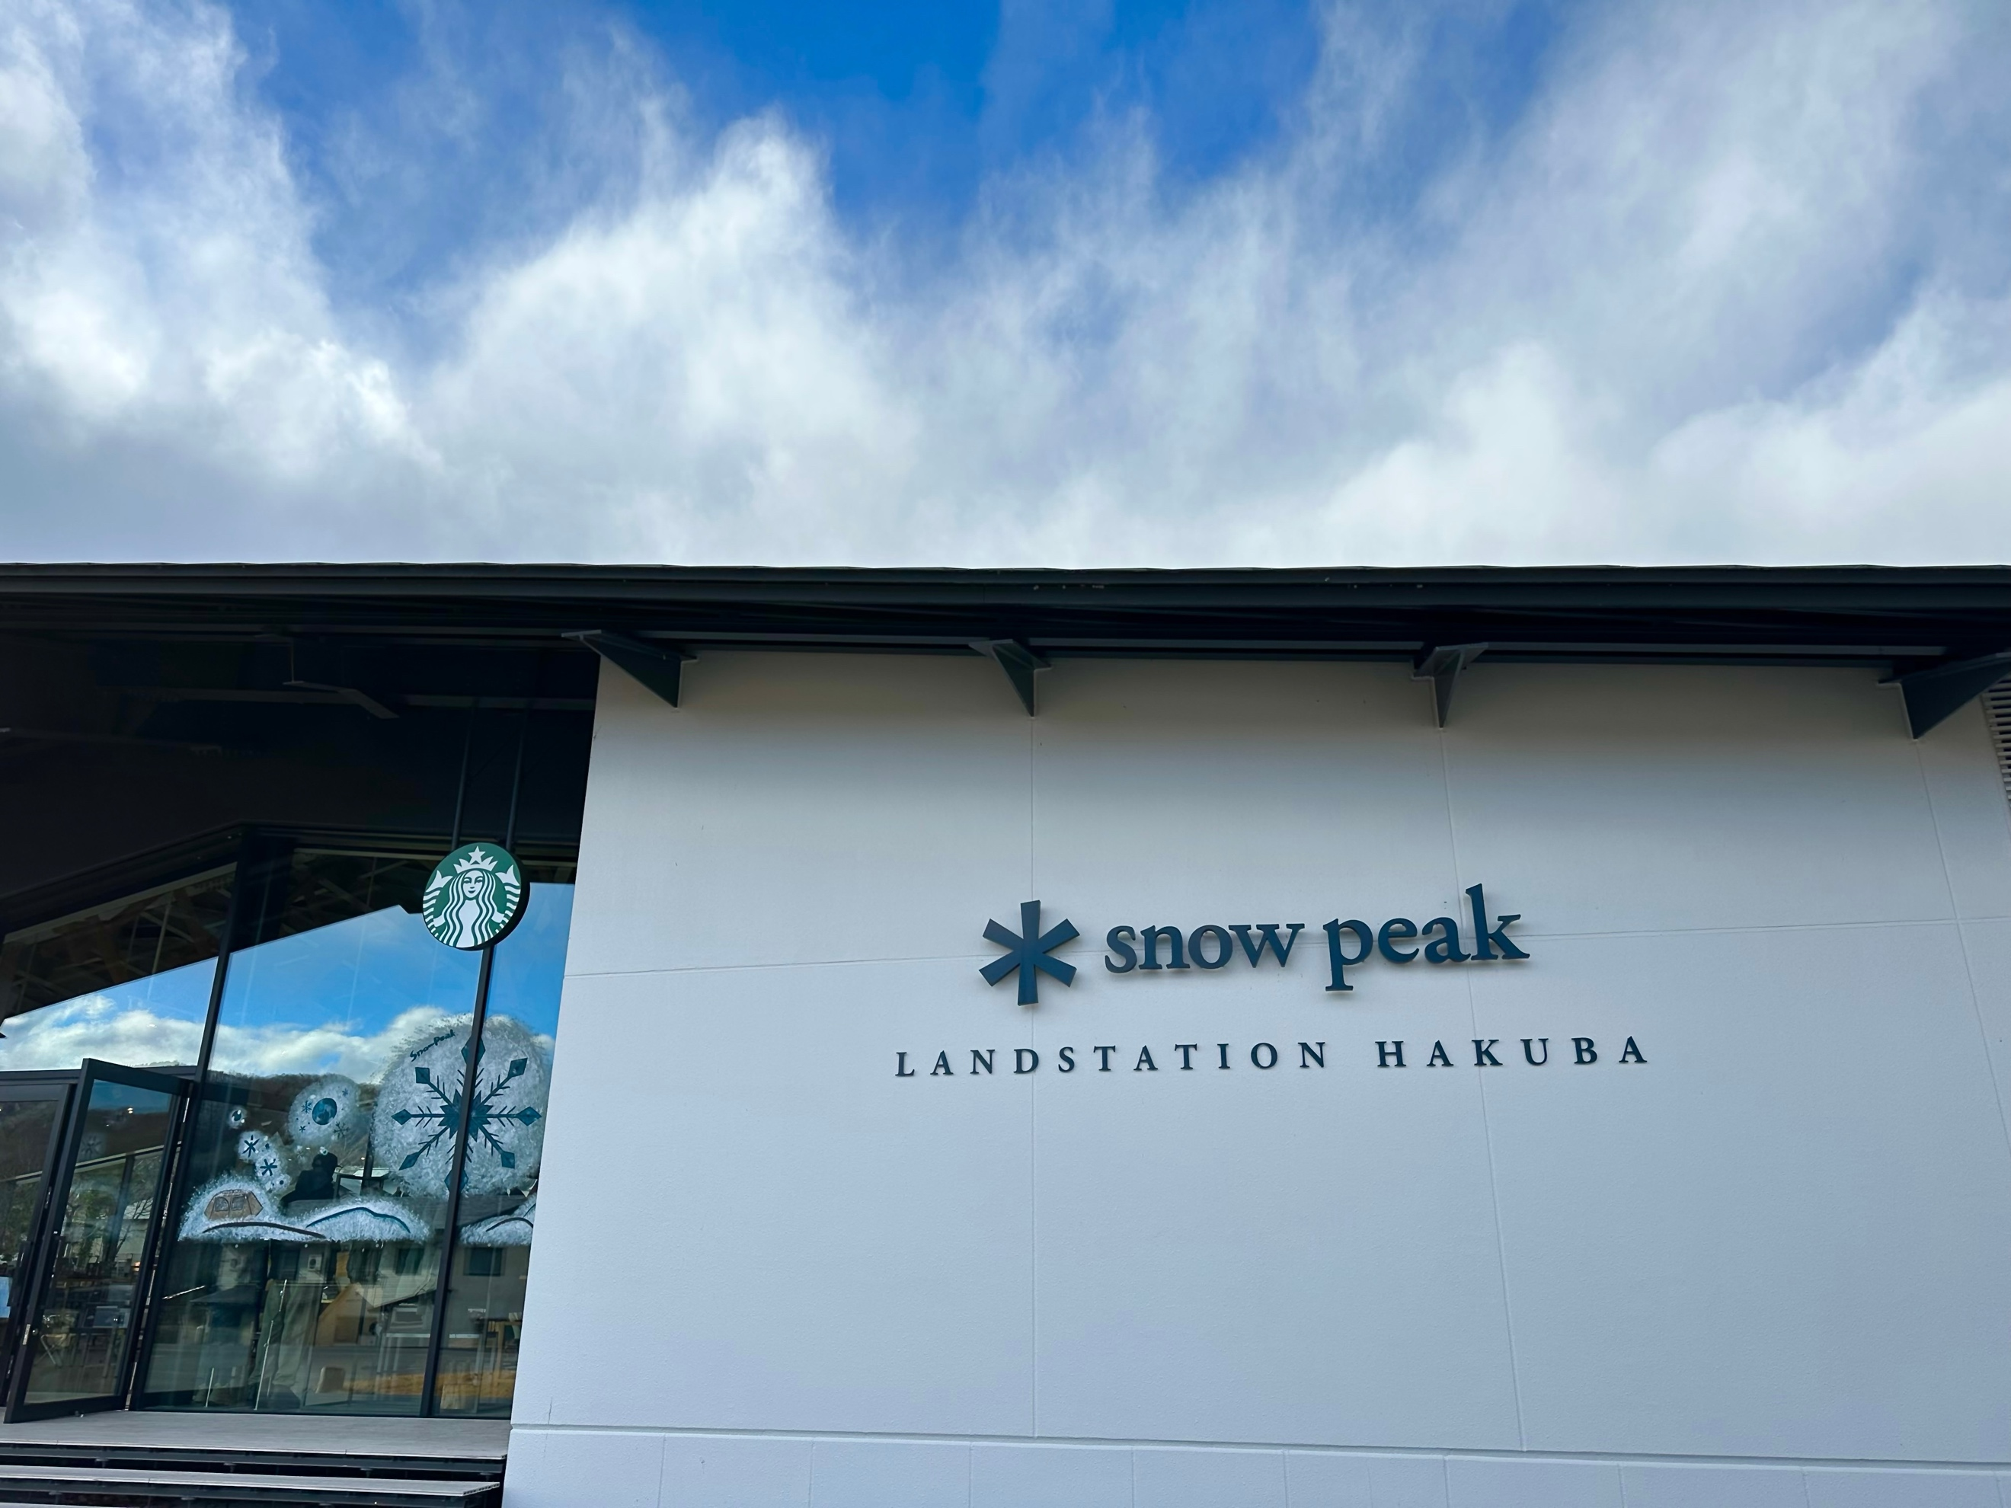
อีกหนึ่งจุดเช็คอินที่พลาดไม่ได้กับ Starbucks Coffee-Snow peak Land Station Hakuba สถาปัตยกรรมโดดเด่นจากสถาปันนิกที่มีชื่อเสียงอันดับต้นๆของญี่ปุ่น พร้อมไปกับบรรยากาศดี จิบเครื่องดื่มรสชาติดีๆ ชมวิวที่สวยเกินคำบรรยาย หรือจะเดินเล่นชิวๆ ถ่ายรูป มุมไหนก็สวยไปหมด คุ้มค่าแก่การพักผ่อนมันคือ Vibe ที่ดีมากจริงๆ (ค่าทัวร์ไม่รวมค่าอาหารและเครื่องดื่ม)
นำท่านเดินทางสู่ เมืองมัตสึโมโต้ (Matsumoto) (เดินทางประมาณ 1 ชั่วโมง) เป็นเมืองเล็กๆ ที่มีเสน่ห์ดึงดูดอย่างมาก เพราะมีสถาปัตยกรรมเก่าแก่แบบญี่ปุ่นดั่งเดิมที่ถูกรักษาไว้ รวมไปถึงธรรมชาติที่สวยงาม
เที่ยง รับประทานอาหารเที่ยง (มื้อที่5) เมนูพิเศษ yakiniku
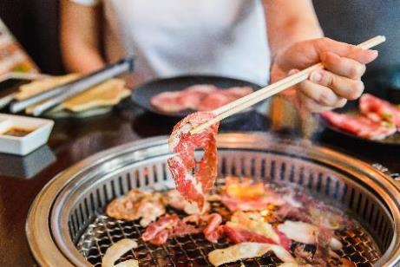
Highlight! Yakiniku ปิ้งย่างสไตล์ญี่ปุ่น สวรรค์ของคนรักปิ้งย่าง ทานอาหารไป ได้พูดคุยกัน คงจะ Moment ที่ดีและฟินไม่น้อย

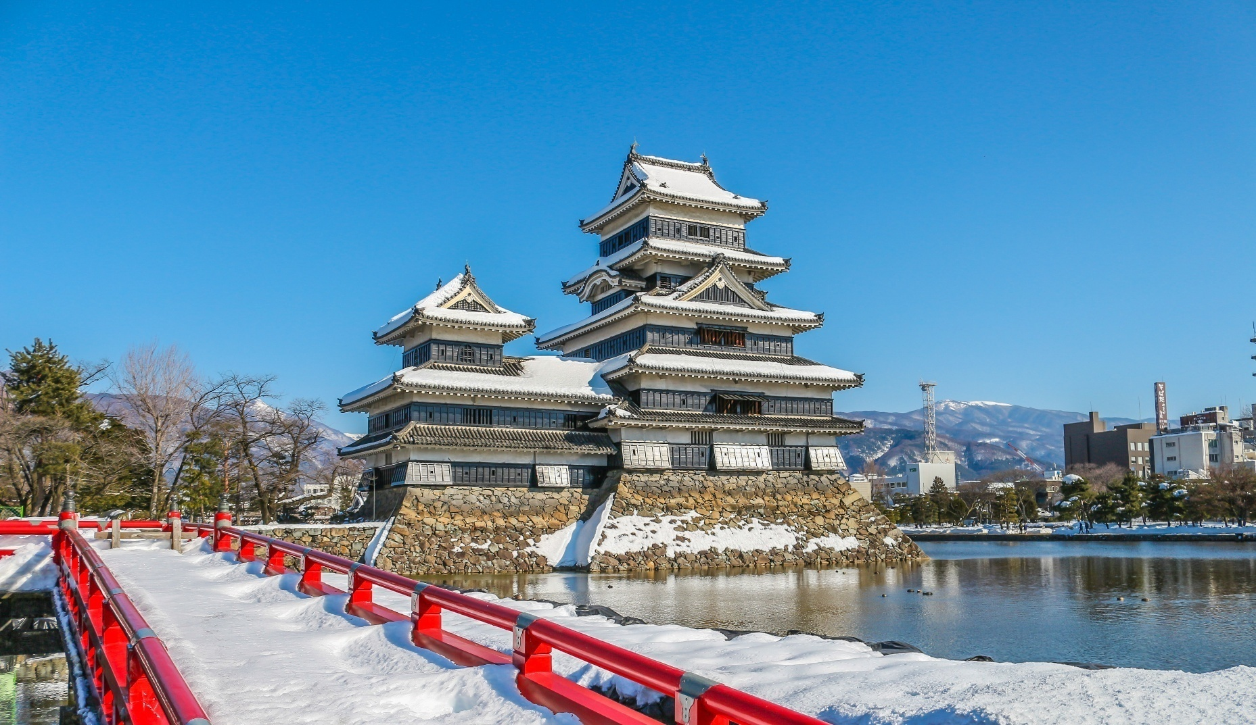
ประวัติศาสตร์ที่ยังคงอยู่ ปราสาทมัตสึโมโต้ (Matsumoto Castle) หรือที่รู้จักกันในชื่อ ปราสาทอีกา เนื่องจากสีดำของตัวปราสาท สถาปัตยกรรมที่โดดเด่นและประวัติศาสตร์อันยาวนาน ทำให้ปราสาทแห่งนี้เป็นหนึ่งในจุดหมายปลายทางยอดนิยมสำหรับนักท่องเที่ยวที่เดินทางมาเยือนญี่ปุ่น (ค่าทัวร์ไม่รวมค่าเข้าชม)

แวะชมวิวทะเลสาบซูวะ (Lake Suwa) ที่จุดพักรถจะสามารถชมวิวทะเลสาบแห่งนี้เป็นทะเลสาบที่เงียบสงบ เป็นต้นน้ำของแม่น้ำเทนยุ ซึ่งไหลผ่านเมืองโอคายะไปยังพื้นที่ต่างๆ และที่นี่ถือเป็นจุดพักรถที่ได้รับความนิยมมากที่สุด เนื่องจากมีทัศนียภาพที่สวยงามของทะเลสาบซูวะแบบพาโนรามาที่มีทิวทัศน์ที่สวยงาม
Highlight! หลายคนอาจจะคุ้นหน้าคุ้นตา กับทะเลสาบซูวะ เพราะนี่คือ 1 ในฉากของอนิเมะชื่อดังเรื่อง Your Name

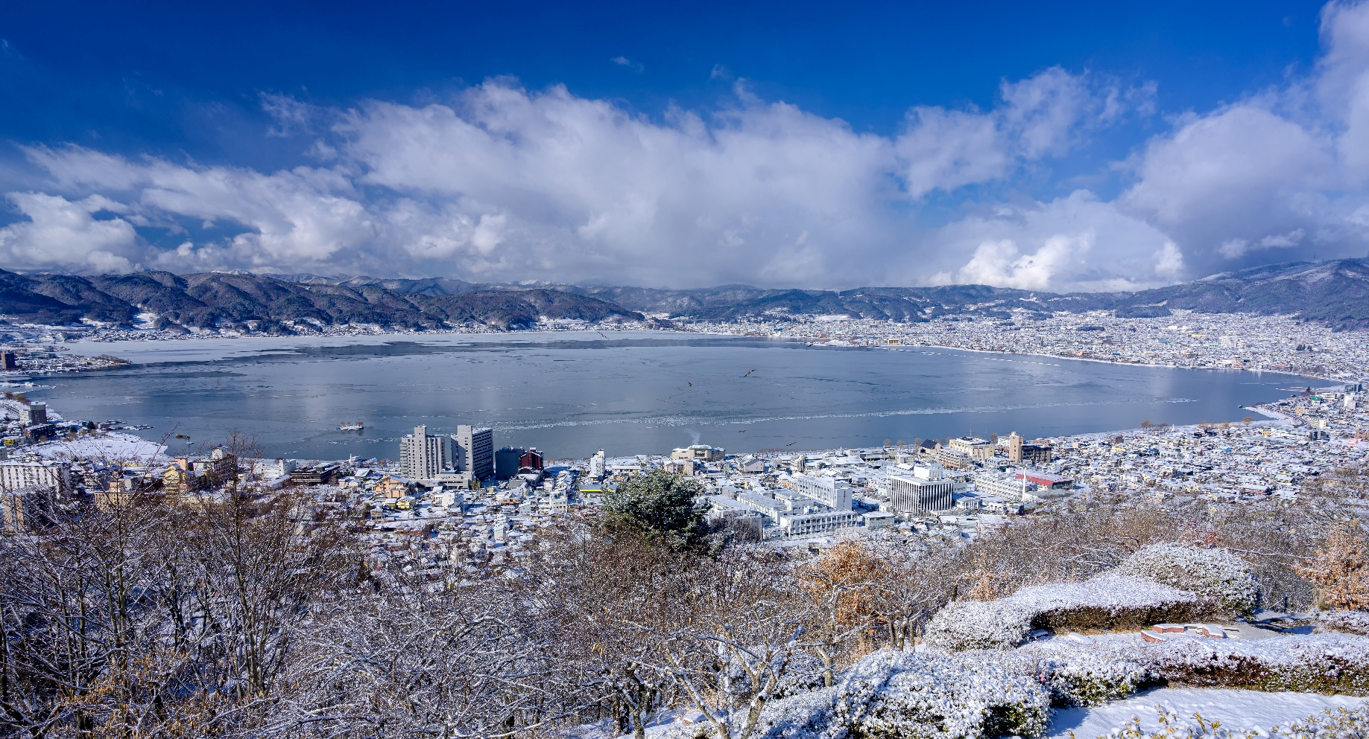

เดินทางสู่ จังหวัดยามานาชิ (Yamanashi) (เดินทางโดยประมาณ 2 ชั่วโมง) เป็นที่รู้จักจากทัศนียภาพทางธรรมชาติที่สวยงาม รวมถึงภูเขาไฟฟูจิอันโดดเด่น หากมีโอกาสต้องมาสักครั้ง
เย็น รับประทานอาหารเย็น (มื้อที่6) พิเศษบุฟเฟ่ต์ขาปู!! ชนิดของขาปูขึ้นอยู่กับการนำเข้าของโรงแรม
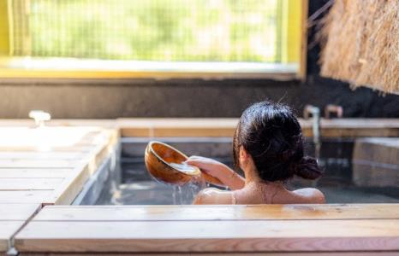
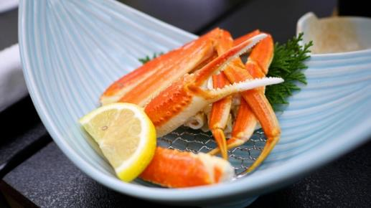
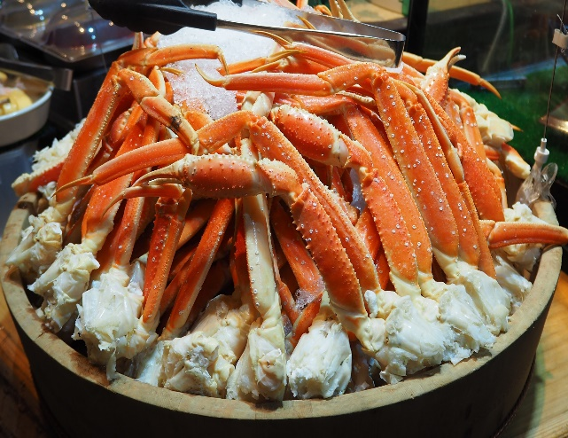
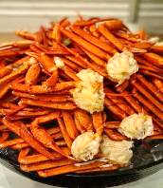
Highlight! เมนูที่มาญี่ปุ่นแล้วต้องได้ลิ้มลองคงไม่พ้น ขาปูยักษ์ แล้วให้ทานเป็นแบบไม่อั้นบุฟเฟ่ต์อีก !! ขาปูที่เนื้อแน่น สดใหม่ ลองกินกับน้ำจิ้มสไตล์ ญี่ปุ่นสักครั้งคงจะฟินไม่น้อย หลังจากมื้ออาหาร ยังมี ออนเซ็น (Onsen)ให้แช่ เพื่อคลายความเหนื่อยล้าจากการเดินทางหรือความเครียดในเรื่องต่างๆ
โอ้โห คุ้มยิ่งกว่าคุ้ม !!

ที่พัก: Hotel Yukari no Mori Yamanakako 3*หรือระดับและเมืองที่ใกล้เคียงกัน
(ชื่อโรงแรมที่ท่านพัก ทางบริษัทจะทำการแจ้งพร้อมใบนัดหมาย 5-7 วัน ก่อนเดินทาง)
กรณีที่พักจังหวัดยามานาชิเต็ม ทางบริษัทฯ ขอสงวนสิทธิ์ปรับไปพักจังหวัดชิซุโอกะแทน โดยไม่แจ้งให้ท่านทราบล่วงหน้าทุกกรณี
วันที่ห้า สวนโออิชิปาร์ค – Duty Free – โตเกียว – ย่านชินจูกุ – นาริตะ อาหาร เช้า, เที่ยง

เช้า รับประทานอาหารเช้า ณ โรงแรม (มื้อที่7)
ไฮไลท์ของคนรักดอกไม้ต้องไม่พลาด สวนโออิชิ ปาร์ค (Oishi Park) เป็นจุดชมวิวที่สามารถเห็นภูเขาไฟฟูจิได้เกือบทั้งลูก ตั้งอยู่ริมฝั่งทะเลสาบคาวากุจิโกะฝั่งเหนือ เป็นที่นิยมของนักท่องเที่ยวชาวญี่ปุ่นซึ่งมาพักผ่อนตากอากาศ ชมวิว ดื่มด่ำกับความงามของทิวทัศน์ ในวันที่อากาศแจ่มใส อิสระถ่ายภาพความงามของภูเขาไฟฟูจิและดอกไม้นานาพันธุ์สีสันสดใสเต็มทุ่งแห่งนี้ พร้อมทั้งเลือกชมและซื้อสินค้าพื้นเมืองและขนมต่างๆ ตามอัธยาศัย
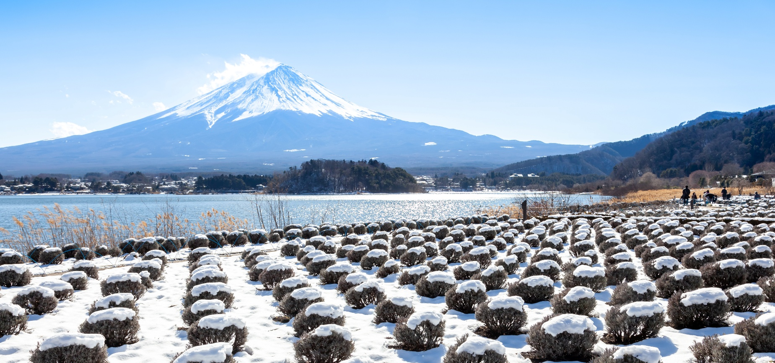

ช้อปปิ้งที่ ดิวตี้ฟรี (Duty free) แหล่งช้อปปลอดภาษี ที่รวบรวมสินค้าราคาพิเศษ และมีชื่อเสียงที่เห็นแล้วต้องรู้ว่ามาจากประเทศญี่ปุ่นเช่น โฟมถ่านหินภูเขาไฟ วิตามิน อาหารเสริม ครีมต่างๆ ขนมญี่ปุ่นหลากหลายชนิด รวมไปถึงชาเขียว ผลิตภัณฑ์ขึ้นชื่อของญี่ปุ่น เป็นต้น ให้ทุกท่านสามารถเลือกซื้อเป็นของฝาก
เที่ยง รับประทานอาหารเที่ยง (มื้อที่8)
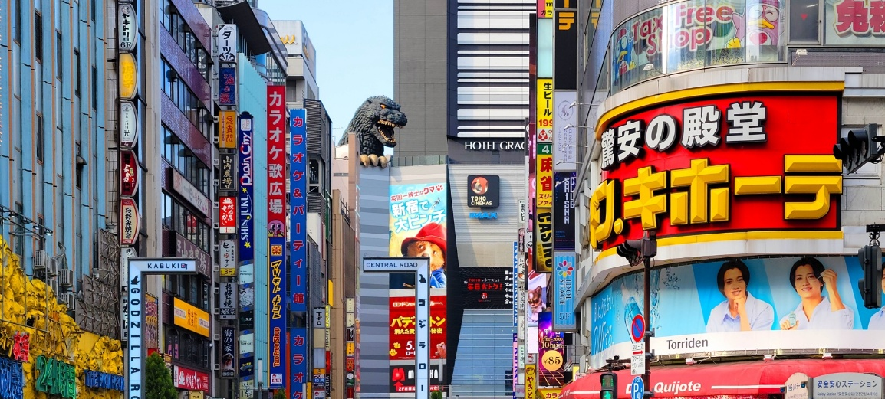
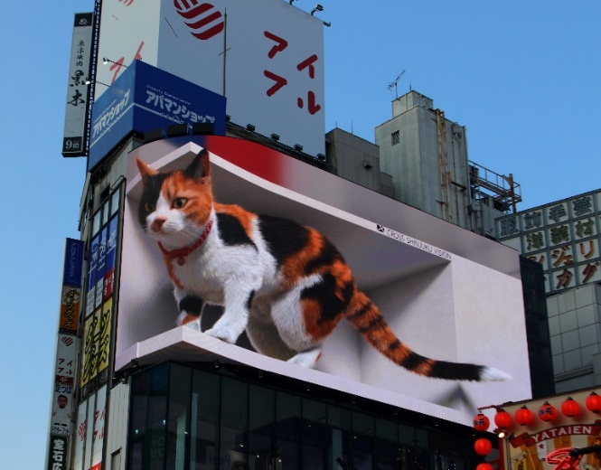
เดินทางสู่ โตเกียว (Tokyo) (ใช้เวลาโดยประมาณ 2 ชั่วโมง) เมืองหลวงของญี่ปุ่น เป็นมหานครที่เต็มไปด้วยความหลากหลายทางวัฒนธรรมและเทคโนโลยีที่ทันสมัย ทำให้เป็นจุดหมายปลายทางยอดนิยมของนักท่องเที่ยวจากทั่วโลก เช็คไอเท็มเด็ดศูนย์รวมแฟชั่น ย่านชินจูกุ (Shinjuku) แหล่งช้อปปิ้งขนาดใหญ่ใจกลางเมืองหลวงโตเกียว สามารถเลือกชมและซื้อสินค้ามากมาย อาทิเช่น เครื่องใช้ไฟฟ้า, กล้องถ่ายรูป, นาฬิกา, เสื้อผ้า,รองเท้า และเครื่องสำอางแบรนด์ต่างๆ เช่น KOSE, SHISEDO, KANEBO, SK II และอื่นๆ อีกมากมาย หรือร้าน100เยน (อยู่ตึก PEPE ชั้น 8) ซึ่งสินค้าทุกอย่างภายในร้านจะราคา 100 เยน เท่ากันหมด หรือเป็นร้านดองกี้และร้านมัตสึโมโต้ที่รวมสินค้า ที่ขายสินค้าราคาถูกสารพัดอย่างเอาไว้
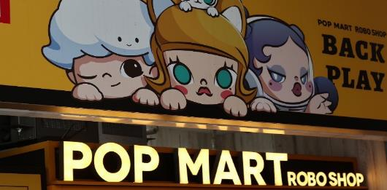
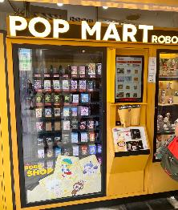
Highlight! ปักหมุดพิกัดPOPMART สาขาชินจูกุ เป็น auto shop (ตู้กด) ที่ตึก Alta ตู้จะตั้งอยู่หน้าตึกเลย ไปจุ่มกันนนน

นำท่านเดินทางสู่ เมืองนาริตะ (Narita) (ใช้เวลาเดินทางประมาณ 1 ชั่วโมง) เป็นเมืองที่เงียบสงบ มีสถานที่ท่องเที่ยวมากมาย อาหารหลากหลาย จุดหมายปลายทางในฝันของใครหลายๆ คน
เย็น อิสระอาหารเย็น ตามอัธยาศัย เพื่อไม่เป็นการรบกวนเวลาของท่าน
ที่พัก: The Hedistar Hotel Narita 3* หรือระดับและเมืองใกล้เคียงกัน
(ชื่อโรงแรมที่ท่านพัก ทางบริษัทจะทำการแจ้งพร้อมใบนัดหมาย 5-7 วันก่อนเดินทาง)
ในกรณีที่พักโรงแรม The Hedistar Hotel Narita หลังจากเช็คอินเข้าสู่โรงแรมที่พักเรียบร้อย แนะนำให้ท่านอิสระเดินเล่น ห้าง Aeon Mall หรือสามารถแวะชมแวะชิมร้านอาหาร เช่น ร้านข้าวแกงกระหรี่ หรือร้านราเมง บริเวณใกล้เคียงโรงแรมได้
วันที่หก ท่าอากาศยานนานาชาตินาริตะ – ท่าอากาศยานนานาชาติดอนเมือง อาหาร เช้า

เช้า รับประทานอาหารเช้า ณ โรงแรม (มื้อที่9) หรือ บริการอาหารเช้าแบบ SET BOX กรณีที่พักอยู่ห่างสนามบิน หรือ กรณีห้องอาหารโรงแรมเปิดช้า
นำท่านเดินทางสู่ ท่าอากาศยานนานาชาตินาริตะ ประเทศญี่ปุ่น เพื่อเตรียมตัวเดินทางกลับ ประเทศไทย
09.15 น. เดินทางสู่ ท่าอากาศยานนานาชาติดอนเมือง ประเทศไทย โดยสายการบิน AIR ASIA X (XJ) เที่ยวบินที่ XJ601
(ค่าทัวร์ไม่รวมค่าอาหารบนเครื่อง บนเครื่องมีจำหน่าย)
14.40 น. เดินทางถึง ท่าอากาศยานนานาชาติดอนเมือง ประเทศไทย โดยสวัสดิภาพ

*********************************
หมายเหตุ: รายการทัวร์สามารถเปลี่ยนแปลงได้ตามความเหมาะสม เนื่องจากสภาวะอากาศ, การเมือง, สายการบิน การจราจรช่วงเทศกาลหรือวันหยุดของญี่ปุ่น เป็นต้น โดยมิต้องแจ้งให้ทราบล่วงหน้า โดยทางผู้จัดจะปรับเปลี่ยนโดยคำนึงถึงผลประโยชน์ของท่านเป็นหลัก เพื่อให้ท่านท่องเที่ยวได้ครบถ้วนตามโปรแกรม

* เนื่องจากโปรแกรมทัวร์เป็นช่วงคาบเกี่ยวระหว่างฤดูหนาว
การสัมผัสความงดงามของหิมะธรรมชาติ ทั้งนี้ขึ้นอยู่กับสภาพอากาศ *
**กรณีที่หิมะตกหนักมีปริมาณมากจนมีการประกาศหรือสั่งปิด รวมไปถึงในกรณีที่ทางด่วนปิด จนทำให้ไม่สามารถเดินทางไปหมู่บ้านชิราคาวาโกะ ทางบริษัทฯ ขอสงวนสิทธิ์ปรับโปรแกรมตามความเหมาะสม โดยคำนึงถึงความปลอดภัยของท่านเป็นหลัก แทนโดยไม่แจ้งให้ท่านทราบล่วงหน้าทุกกรณี**

*การบริการของรถบัสนำเที่ยวญี่ปุ่น ตามกฎหมายของประเทศญี่ปุ่นนั้น สามารถให้บริการสูงสุดวันละไม่เกิน 11 ชั่วโมง คนขับรถบัสนำเที่ยวจะต้องมีเวลาพักผ่อนอย่างน้อย 13 ชั่วโมงต่อวัน) และไม่สามารถขอเพิ่มเวลาใช้บริการรถบัสนำเที่ยวได้ โดยมัคคุเทศก์และคนขับจะเป็นผู้บริหารเวลาตามความเหมาะสม จึงขอสงวนสิทธิ์ในการปรับเปลี่ยนเวลาท่องเที่ยวตามสถานที่ในโปรแกรมการเดินทาง

** ตามกฎหมายของประเทศญี่ปุ่นนั้น สามารถให้บริการสูงสุดวันละไม่เกิน 11 ชั่วโมง กรณีที่คนขับรถไม่ได้พักโรงแรมเดียวกับกรุ๊ปทัวร์ หรือ คนขับรถต้องนำรถส่งกลับบริษัทฯ จะสามารถให้บริการกรุ๊ปทัวร์ในวันนั้นๆ ได้สูงสุด 10 ชั่วโมง เท่านั้น เพื่อเป็นการเผื่อเวลาให้คนขับรถถึงที่หมายปลายทางนั้นๆ แล้วเวลารวมทั้งสิ้นไม่เกินเวลา 11 ชม. ตามที่กฎหมายกำหนดบังคับ

ประกาศสำคัญ: รับเฉพาะผู้มีวัตถุประสงค์เพื่อการท่องเที่ยวเท่านั้น ค่าทัวร์ที่จ่ายให้กับผู้จัด เป็นการชำระแบบจ่ายชำระขาด และผู้จัดได้ชำระให้กับสายการบินและสถานที่ต่างๆ แบบชำระขาดเช่นกันก่อนออกเดินทาง ฉะนั้นหากท่านไม่ได้ร่วมเดินทางหรือใช้บริการตามรายการไม่ด้วยสาเหตุใด หรือได้รับการปฏิเสธการเข้าหรือออกนอกเมืองจากประเทศในรายการ (ประเทศไทยและประเทศญี่ปุ่น) ทางผู้จัดขอสงวนสิทธิการคืนเงินสดส่วนใดๆ รวมทั้งค่าตั๋วเครื่องบินให้แก่ท่าน

► การเดินทางครั้งนี้จะต้องมีจำนวน 20 ท่านขึ้นไป กรณีไม่ถึงจำนวนดังกล่าว
เงื่อนไขการให้บริการ

- จะส่งจอยน์ทัวร์กับบริษัทที่มีโปรแกรมใกล้เคียงกัน
- หรือเลื่อน หรือยกเลิกการออกเดินทาง โดยทางบริษัทจะทำการแจ้งให้ท่านทราบล่วงหน้าก่อนการเดินทางประมาณ 10 วัน
- หรือขอสงวนสิทธิ์ในการปรับราคาค่าบริการเพิ่ม (ในกรณีที่ผู้เดินทางไม่ถึง 15 ท่าน และท่านยังประสงค์เดินทางต่อ) โดยทางบริษัทจะทำการแจ้งให้ท่านทราบก่อนล่วงหน้า
► ในกรณีที่ลูกค้าต้องออกตั๋วโดยสารภายในประเทศ กรุณาติดต่อเจ้าหน้าที่ของบริษัทฯ ก่อนทุกครั้ง มิฉะนั้นทางบริษัทจะไม่รับผิดชอบใดๆ ทั้งสิ้น
► การจองทัวร์และชำระค่าบริการ
- กรุณาชำระค่ามัดจำ ท่านละ 20,000 บาท กรุณาส่งสำเนาหน้าพาสปอร์ต พร้อมเอกสารชำระมัดจำค่าทัวร์
- ค่าทัวร์ส่วนที่เหลือชำระ 25-30 วันก่อนออกเดินทาง กรณีบริษัทฯ จำเป็นต้องออกตั๋วก่อนท่านจำเป็นต้องชำระค่าทัวร์ส่วนที่เหลือตามที่บริษัทกำหนดแจ้งเท่านั้น
**สำคัญ** สำเนาหน้าพาสปอร์ตผู้เดินทาง (จะต้องมีอายุเหลือมากกว่า 6 เดือนก่อนหมดอายุนับจากวันเดินทางไป-กลับและจำนวนหน้าหนังสือเดินทางต้องเหลือว่างสำหรับติดวีซ่าไม่ต่ำกว่า 3 หน้า) **กรุณาตรวจสอบก่อนส่งให้บริษัทมิฉะนั้นทางบริษัทจะไม่รับผิดชอบกรณีพาสปอร์ตหมดอายุ ** กรุณาส่งพร้อมหลักฐานการโอนเงินมัดจำ
เงื่อนไขการยกเลิก

- ยกเลิกก่อนการเดินทางตั้งแต่ 30 วันขึ้นไป คืนเงินค่าทัวร์โดยหักค่าใช้จ่ายที่เกิดขึ้นจริง
- ยกเลิกก่อนการเดินทาง 15-29 วัน ยึดเงิน 50% จากยอดที่ลูกค้าชำระมา และเก็บค่าใช้จ่ายที่เกิดขึ้นจริง(ถ้ามี)
- ยกเลิกก่อนการเดินทางน้อยกว่า 15วัน ขอสงวนสิทธิ์ยึดเงินเต็มจำนวน
*กรณีมีเหตุยกเลิกทัวร์ โดยไม่ใช่ความผิดของบริษัททัวร์ คืนเงินค่าทัวร์โดยหักค่าใช้จ่ายที่เกิดขึ้นจริง(ถ้ามี)
*ค่าใช้จ่ายที่เกิดขึ้นจริง เช่น ค่ามัดจำตั๋วเครื่องบิน โรงแรม ค่าวีซ่า และค่าใช้จ่ายจำเป็นอื่นๆ
กรณีจองทัวร์วันหยุดเทศกาล วันหยุดนักขัตฤกษ์ วันหยุดยาวต่อเนื่อง
หากได้มีการแจ้งยกเลิกทัวร์ ทางบริษัทฯ ขอสงวนสิทธิ์เก็บค่าทัวร์ทั้งหมด โดยไม่มีเงื่อนไขใดๆ ทั้งสิ้น

ค่าตั๋วโดยสารเครื่องบินไป-กลับ ชั้นประหยัดพร้อมค่าภาษีสนามบินทุกแห่งตามรายการทัวร์ข้างต้น (ตั๋วกรุ๊ปไม่สามารถUpgradeที่นั่ง ได้ และต้องเดินทางไป-กลับพร้อมตั๋วกรุ๊ปเท่านั้นไม่สามารถเลื่อนวันได้)
อัตราค่าบริการนี้ รวม
- ค่าที่พักห้องละ 2-3 ท่าน ตามโรงแรมที่ระบุไว้ในรายการหรือ ระดับใกล้เคียงกัน
กรณีพัก 3 ท่านถ้าวันที่เข้าพักห้องโรงแรม ไม่มีห้อง TRP ( 3 ท่าน) อาจจำเป็นต้องแยกพัก 2 ห้อง (มีค่าใช้จ่ายพักเดี่ยวเพิ่ม) กรณีห้อง TWIN BED (เตียงเดี่ยว 2 เตียง) ซึ่งโรงแรมไม่มีหรือเต็ม ทางบริษัทขอปรับเป็นห้อง DOUBLE BED แทนโดยมิต้องแจ้งให้ทราบล่วงหน้า หรือ หากต้องการห้องพักแบบ DOUBLE BED ( 1 เตียงใหญ่) ซึ่งโรงแรมไม่มีหรือเต็ม ทางบริษัทขอปรับเป็นห้อง TWIN BED แทนโดยมิต้องแจ้งให้ทราบล่วงหน้า กรณีห้องพักในเมืองที่ระบุไว้ในโปรแกรมมีเทศกาลวันหยุด มีงานแฟร์ต่างๆ บริษัทขอจัดที่พักในเมืองใกล้เคียงแทน
- ค่าอาหาร ค่าเข้าชม และ ค่ายานพาหนะทุกชนิด ตามที่ระบุไว้ในรายการทัวร์ข้างต้น
- เจ้าหน้าที่บริษัท ฯ คอยอำนวยความสะดวกตลอดการเดินทาง
- ค่าน้ำหนักกระเป๋า สายการบิน AirAsia X (XJ) สัมภาระโหลดใต้ท้องเครื่อง ไม่เกิน 20 กิโลกรัมและ ถือขึ้นเครื่องได้ 7 กิโลกรัม และค่าประกันวินาศภัยเครื่องบินตามเงื่อนไขของแต่ละสายการบินที่มีการเรียกเก็บ และกรณีสัมภาระเกินท่านต้องเสียค่าปรับตามที่สายการบินเรียกเก็บ **กรณีท่านมีความประสงค์จะซื้อน้ำหนักเพิ่ม กรุณาแจ้งพร้อมจองทัวร์หรือก่อนเดินทางอย่างช้า 10 วัน พร้อมชำระค่าน้ำหนัก** ซื้อน้ำหนักเพิ่ม 5 กก. ชำระเพิ่ม 700 บาท /เพิ่ม 10 กก. ชำระเพิ่ม 1,400 บาท/เพิ่ม 20 กก. ชำระเพิ่ม 3,500 บาท
- ค่าประกันอุบัติเหตุตามกรมธรรม์วงเงิน 1,000,000 บาท ค่ารักษาพยาบาล ตามเงื่อนไขของบริษัทฯประกันภัยที่บริษัททำไว้ ทั้งนี้ย่อมอยู่ในข้อจำกัดที่มีการตกลงไว้กับบริษัทประกันชีวิต ทุกกรณี ต้องมีใบเสร็จและเอกสารรับรองทางการแพทย์ จากหน่วยงานที่เกี่ยวข้อง ไม่คุ้มครองโรคประจำตัว การสูญเสียทรัพย์สินส่วนตัวของผู้เดินทาง และไม่รวมประกันสุขภาพ ท่านสามารถสั่งซื้อประกันสุขภาพเพิ่มได้จากบริษัทประกันทั่วไป
- ค่าภาษีสนามบิน และค่าภาษีน้ำมันตามรายการทัวร์
- ค่ารถปรับอากาศนำเที่ยวตามระบุไว้ในรายการ พร้อมคนขับรถ (กฎหมายไม่อนุญาตให้คนขับรถเกิน 11 ช.ม./วัน)
- รวมภาษีมูลค่าเพิ่ม 7% และภาษีหัก ณ ที่จ่าย 3% (ค่าบริการเท่านั้น)
- ค่าทำหนังสือเดินทางไทย และเอกสารต่างด้าวต่างๆ
อัตราค่าบริการนี้ ไม่รวม
- ค่าใช้จ่ายอื่นๆ ที่นอกเหนือจากรายการระบุ อาทิเช่น ค่าอาหาร เครื่องดื่ม ค่าซักรีด ค่าโทรศัพท์ เป็นต้น
- ค่าภาษีทุกรายการคิดจากยอดบริการ, ค่าภาษีเดินทาง (ถ้ามีการเรียกเก็บ)
- ค่าภาษีน้ำมันที่สายการบินเรียกเก็บเพิ่มภายหลังจากทางบริษัทฯ ได้ออกตั๋วเครื่องบิน และได้ทำการขายโปรแกรมไปแล้ว
- ค่าพนักงานยกกระเป๋าที่โรงแรม
- ค่าทิปไกด์ คนขับรถ ขออนุญาตนำเก็บ ณ สนามบินวันแรก ท่านละ 2,000 บาท / ท่าน

กรุณาอ่านศึกษารายละเอียดทั้งหมดก่อนทำการจอง เพื่อความถูกต้องและความเข้าใจตรงกันระหว่างท่านลูกค้าและบริษัทฯ และเมื่อท่านตกลงชำระเงินมัดจำหรือค่าทัวร์ทั้งหมดกับทางบริษัทฯ แล้ว ทางบริษัทฯ จะถือว่าท่านได้ยอมรับเงื่อนไขข้อตกลงต่างๆ ทั้งหมด
หมายเหตุ
      - บริษัทฯ ขอสงวนสิทธิ์ที่จะเลื่อนการเดินทางหรือปรับราคาค่าบริการขึ้นในกรณีที่มีผู้ร่วมคณะไม่ถึง 15 ท่าน
      - ขอสงวนสิทธิ์การเก็บค่าน้ำมันและภาษีสนามบินทุกแห่งเพิ่ม หากสายการบินมีการปรับขึ้นก่อนวันเดินทาง
      - บริษัทฯ ขอสงวนสิทธิ์ในการเปลี่ยนเที่ยวบิน โดยมิต้องแจ้งให้ทราบล่วงหน้าอันเนื่องจากสาเหตุต่างๆ
      - บริษัทฯ จะไม่รับผิดชอบใดๆ ทั้งสิ้น หากเกิดกรณีความล่าช้าจากสายการบิน, การยกเลิกบิน, การประท้วง, การนัดหยุดงาน, การก่อการจลาจล, ภัยธรรมชาติ, การนำสิ่งของผิดกฎหมาย ซึ่งอยู่นอกเหนือความรับผิดชอบของบริษัทฯ
      - บริษัทฯ จะไม่รับผิดชอบใดๆ ทั้งสิ้น หากเกิดสิ่งของสูญหาย อันเนื่องเกิดจากความประมาทของท่าน, เกิดจากการโจรกรรม และ อุบัติเหตุจากความประมาทของนักท่องเที่ยวเอง
      - เมื่อท่านตกลงชำระเงินมัดจำหรือค่าทัวร์ทั้งหมดกับทางบริษัทฯ แล้ว ทางบริษัทฯ จะถือว่าท่านได้ยอมรับเงื่อนไขข้อตกลงต่างๆ ทั้งหมด
      - รายการนี้เป็นเพียงข้อเสนอที่ต้องได้รับการยืนยันจากบริษัทฯ อีกครั้งหนึ่ง หลังจากได้สำรองโรงแรมที่พักในต่างประเทศเรียบร้อยแล้ว โดยโรงแรมจัดในระดับใกล้เคียงกัน ซึ่งอาจจะปรับเปลี่ยนตามที่ระบุในโปรแกรม
      - การจัดการเรื่องห้องพัก เป็นสิทธิ์ของโรงแรมในการจัดห้องให้กับกรุ๊ปที่เข้าพัก โดยมีห้องพักสำหรับผู้สูบบุหรี่ / ปลอดบุหรี่ได้ โดยอาจจะขอเปลี่ยนห้องได้ตามความประสงค์ของผู้ที่พัก ทั้งนี้ขึ้นอยู่กับความพร้อมให้บริการของโรงแรม และไม่สามารถรับประกันได้
      - กรณีผู้เดินทางต้องการความช่วยเหลือเป็นพิเศษ อาทิเช่น ใช้วิลแชร์ กรุณาแจ้งบริษัทฯ อย่างน้อย 14 วัน ก่อนการเดินทาง มิฉะนั้น บริษัทฯ ไม่สามารถจัดการได้ล่วงหน้าได้
      - มัคคุเทศก์ พนักงานและตัวแทนของผู้จัด ไม่มีสิทธิ์ในการให้คำสัญญาใดๆ ทั้งสิ้นแทนผู้จัด นอกจากมีเอกสารลงนามโดยผู้มีอำนาจของผู้จัดกำกับเท่านั้น
      - ผู้จัดจะไม่รับผิดชอบและไม่สามารถคืนค่าใช้จ่ายต่างๆ ได้เนื่องจากเป็นการเหมาจ่ายกับตัวแทนต่างๆ ในกรณีที่ผู้เดินทางไม่ผ่านการพิจารณาในการตรวจคนเข้าเมือง-ออกเมือง ไม่ว่าจะเป็นกองตรวจคนเข้าเมืองหรือกรมแรงงานของทุกประเทศในรายการท่องเที่ยว อันเนื่องมาจากการกระทำที่ส่อไปในทางผิดกฎหมาย การหลบหนี เข้าออกเมือง เอกสารเดินทางไม่ถูกต้อง หรือ การถูกปฏิเสธในกรณีอื่นๆ

